# Spring Cloud：将Spring Boot程序微服务化

**实验内容**

从GitHub上选择一个简单的Spring Boot程序（如下TODO列表应用），使用Spring Cloud将其微服务化，

代码仓库地址：https://github.com/MikeAScott/spring-todo-list

微服务化包括服务注册（如Nacos）、配置管理（如Nacos）和网关路由（如Spring Cloud Gateway）等各个组件。

评分标准为100分，代码占60分，文档占40分，评估功能完整性、Spring Cloud组件使用和文档清晰度。

**评分标准**

评分采用100分制，分为代码（60分）和文档（60分）两部分，具体如下：

（1）代码部分（60分）

微服务实现（30分）：（1）**按照领域合理划分，每个微服务功能正常，服务独立运行，正确使用Nacos和API网关等组件，服务间通信有效。（2）参考实验中使用的Fenix's Bookstore微服务工程，为待办列表的微服务项目添加用户体系功能，包含用户的增删改查以及鉴权登录。**

代码质量（10分）：代码结构清晰，命名规范，包含适当的日志和异常处理。

测试覆盖（10分）：包含单元测试和集成测试，覆盖主要功能。

开发工具（10分）：使用Git代码管理工具， CI/CD工具

（2）文档部分（40分）

架构描述（10分）：清晰说明微服务架构，包括交互图。

K3S部署方案说明（10分）：提供详细的运行环境设置和配置步骤。部署无错误，服务运行正常。配置清单格式正确，标签和选择器使用得当，端口和服务配置准确

API文档（10分）：记录所有API，包括请求方法、参数和响应示例。

使用指南（10分）：提供应用使用示例和场景说明。

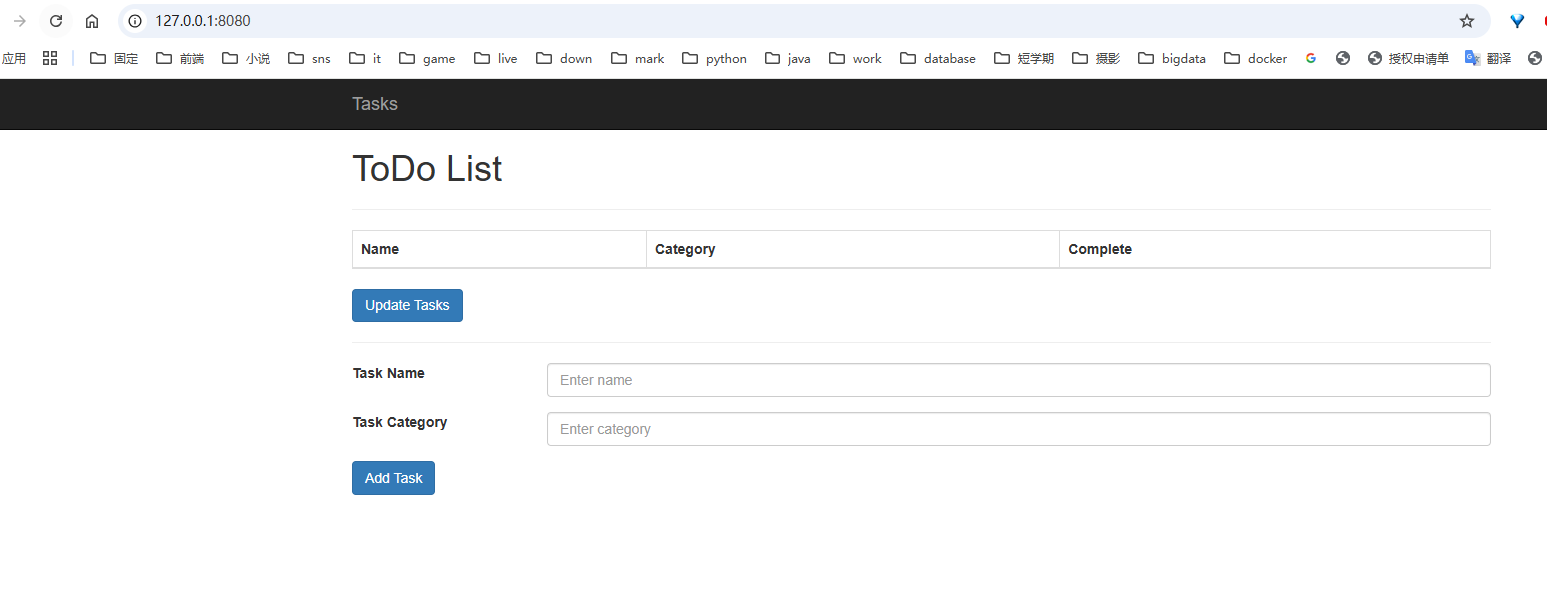

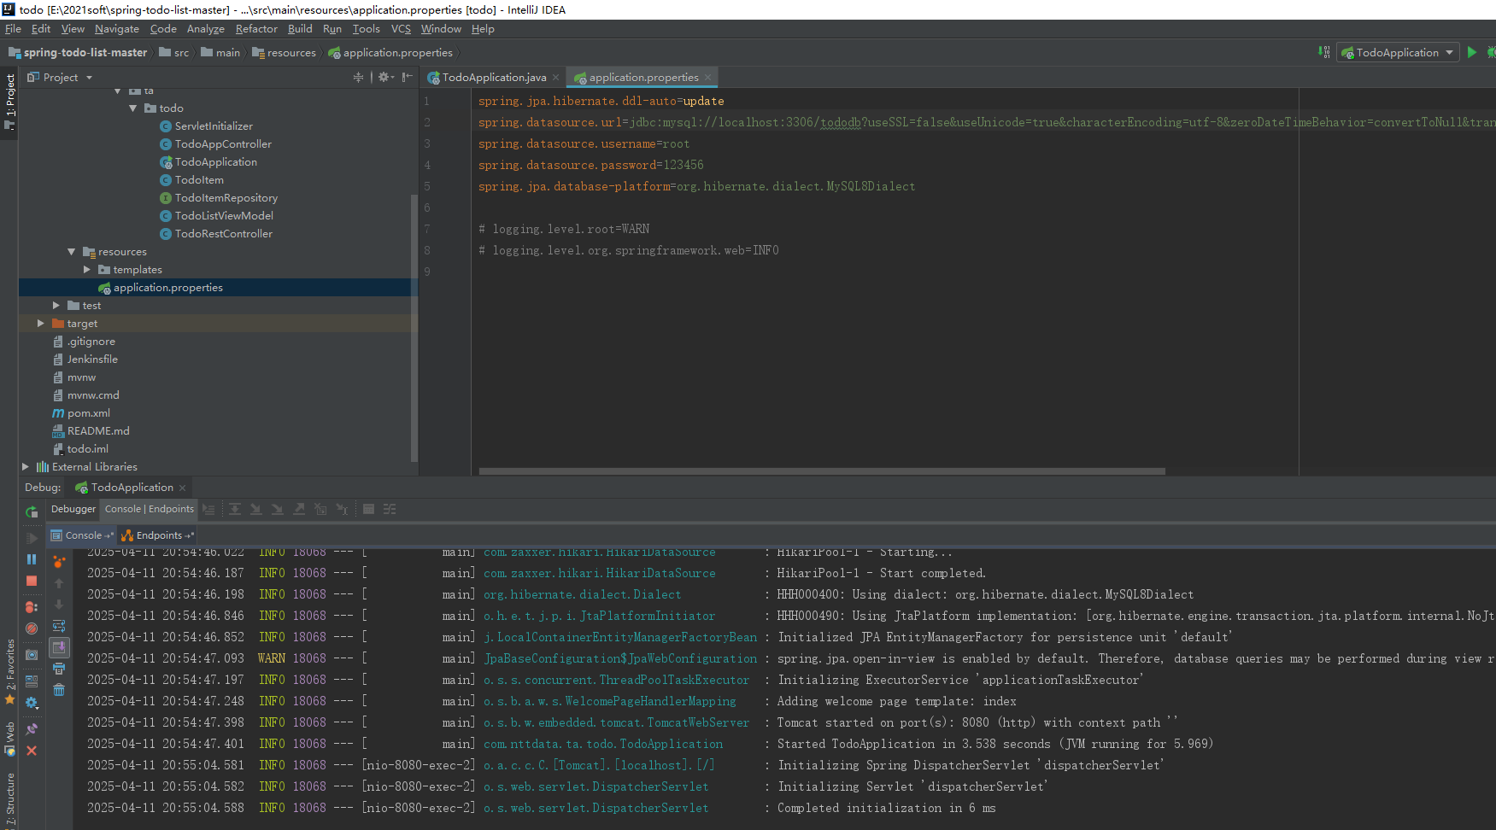

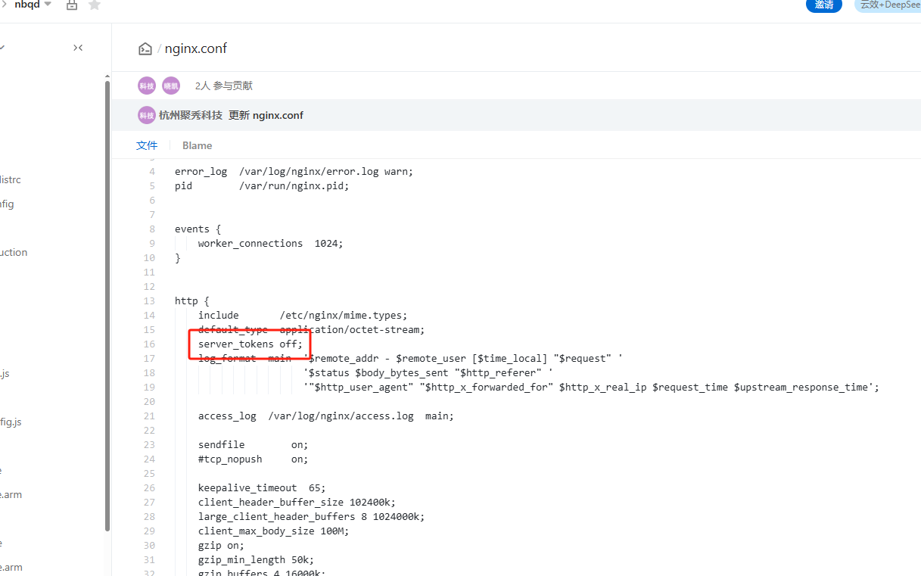

server_tokens off;

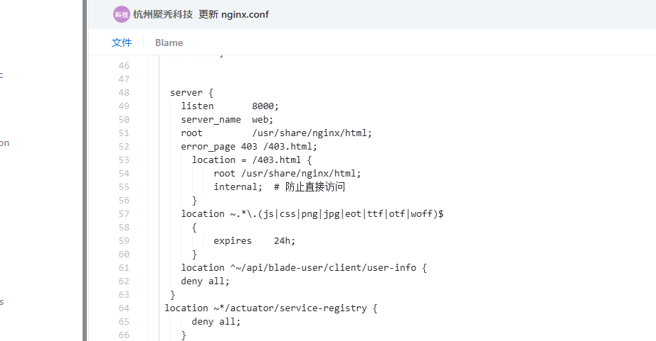

error_page 403 /403.html;

location = /403.html {

root /usr/share/nginx/html;

internal; # 防止直接访问

}